ZDRAVJE V VRTCU V 5. SKUPINI ČEBELE

Projekt Zdravje v vrtcu smo v naši skupini razdelili v več tematskih sklopov:
- GIBANJE
- ZDRAVA PREHRANA
- OSEBNA HIGIENA IN ZOBOZDRAVSTVENA VZGOJA
- DNEVI ODPRTIH VRAT IN DRUŽENJE OTROK OB RAZLIČNIH DEJAVNOSTIH, vsak zadnji petek v mesecu
- VARNO S SONCEM
- NARAVA IN VAROVANJE OKOLJA
- VARNOST V PROMETU
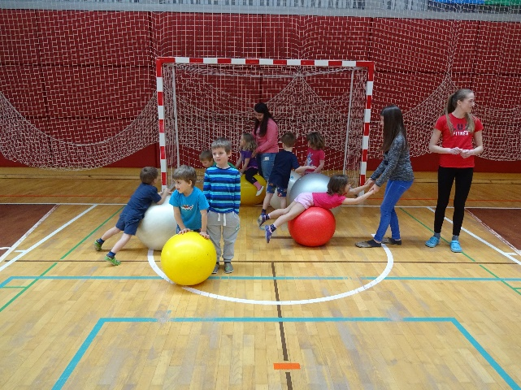
Gibanje je primarna otrokova dejavnost, zato smo se vsakodnevno vključevali v različne gibalne dejavnosti. Vsak dan smo odšli na sprehod ne glede na vreme. Ob torkih smo imeli gibalno urico, kjer smo se vsi preoblekli v športna oblačila. Najprej smo se ogreli z gibalnimi igrami in zgodbami, glavni del je vseboval različne vaje na poligonu, postajah ali pa so otroci urili različne spretnosti v štafetnih igrah in kolektivnih športih, zaključni del je zajemal sproščanje in umirjanje z različnimi masažnimi igrami in vodenimi vizualizacijami.
V marcu so nam osnovnošolci pripravili GIBALNICO, to je gibalna urica z različnimi postajami. Oranžni mali sonček zajema: oranžni planinec, mini kros, igre brez meja, igre na prostem pozimi, igre z žogo, vožnja s skirojem, elementi atletske in gimnastične abecede. Vsi otroci so ga brez težav opravili. Spomadi smo obiskali trim stezo Golava in naloge prilagodili starosti in sposobnostim otrok.

Zdrava prehrana je bila rdeča nit dejavnosti v okviru projekta. Vsi v vrtcu, od organizatorke prehrane, do kuharjev in vzgojiteljic, se trudimo, da bi otroci uživali zdravo hrano. Otroci uživajo nesladkan čaj. Spodbujamo jih k pitju vode iz pipe, ki je otrokom vedno na voljo. Pogovarjali smo se o zdravi lokalno pridelani hrani z organizatorko šolske prehrane. Izdelali smo jabolčnega čipsa iz domačih jabolk, ki so jih otroci prinesli od doma. Spoznavali smo različno zelenjave z našega vrta in kuhali bučno juho. Izvedli smo pravljično urico s starimi starši, kjer jim mama Manca prebrala zgodbo v slikanici Skuhaj mi pravljico. Stari starši so nam prispevali različne recepte iz njihove mladosti – »jabčnk«, kašnati narastek, krompirjevi žganci, češpljeva kaša, krompirjeva kaša).Po receptu dedkov in babic smo skuhali »jabčnk« in ga pojedli. Imeli smo tradicionalni slovenski zajtrk z maslom, medom, mlekom, domačim kruhom in jabolkom. Obiskal nas je čebelar, ki je otrokom predstavil življenje čebel in čebelje pridelke.
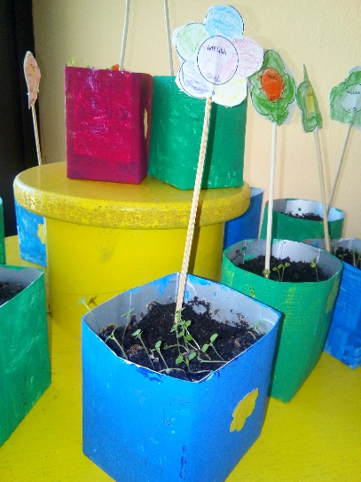
Spoznavali in sejali smo meliso
za pomladno presaditev na vrt.
Skuhali smo melisin čaj in pripravili čajanko.
Nabirali in spozvavali smo zdravilne
rastline v naravi (ranjak, listi gozdnih jagod,
materina dušica, rman, bezeg, lipa),
posušili in pripravili čajno mešanico.
Pripravili smo domač ledeni čaj –
ohlajen čaj z medom in ledom.
Ob dejavnostih, ki so predstavljale rdečo nit,
smo si ogledali oba lutkovna filma
Ostal bom zdrav in Čiste roke za zdrave otroke.

Celo leto sva spodbujali otroke k pravilnem umivanju rok, brisanju smrklja in kihanju v komolec, z namenom, da bi preprečili nalezljive bolezni. Najbiolj odmenva sta bila dva obiska v vrtcu. Novenbra nas je obiskala zobno prebentivna sestra Katarina, ki je otroke je podučila o skrbi za naše zobe in otrokom konkretno prokazala čiščenje z zobnimi ščetkami, ki so jih prinesli od doma. Medicinska sestra iz zdravstvenega doma Škofja Loka je otrokom na preprost način predstavila pomen umivanja rok in bolezni, ki jih dobimo, če rok ne umivamo (podančice). Ob teh dejavnostih smo si ogledali oba filma, ki predstavljata pravilno umivanje rok in zob.
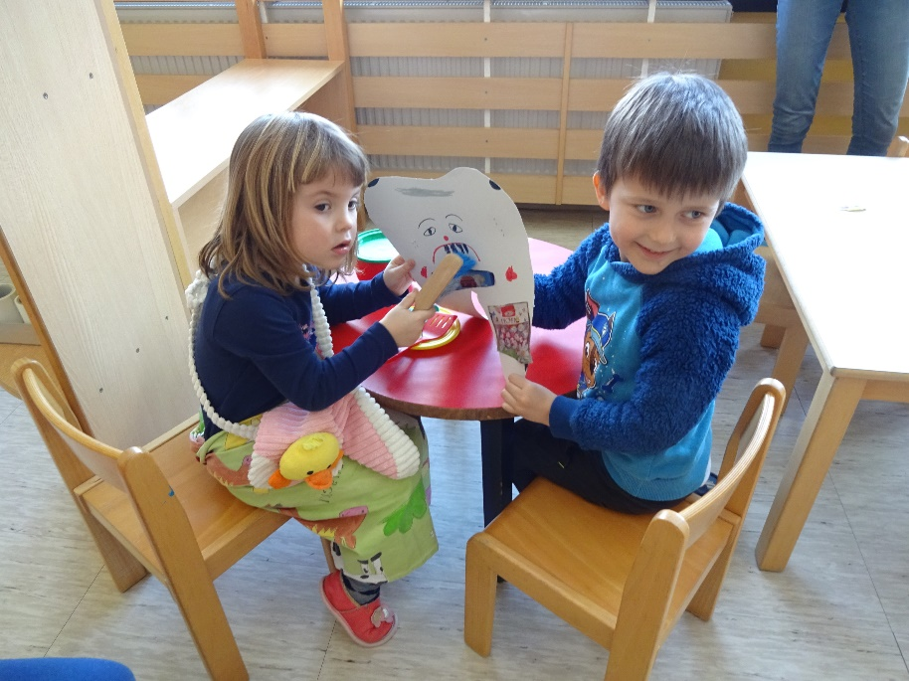

Vzgojiteljice 2. starostnega obdobja smo se v začetku šolskega keta dogovorile, da vsak zadnji petek v mesecu pripravimo skupne dejavnosti za vse otroke z namenom razvijanja pozitivnih medsebojnih odnosov in dobre komunikacije:
- Ogled igre vzgojiteljic Debela repa, prepevanje jesenskih pesmi in igra po kotičkih
- Poslušanje zgodbe Bav bav in izdelava duhcev,
- igra z različnimi odpadnimi materiali,
- ogled risanega filma Ledeno kraljestvo,
- skupni pohodi na Brda, Kucl, Visoko,
- dan igre z vodo, ….
- dan umetniških dejavnosti (ples, petje, risanje, igra na male ritmične instrumente…).
Otroci so ob igri razvijali sposobnosti in načine za vzpostavljanje, vzdrževanje in uživanje v prijateljskih odnosih z ostalimi otroki.
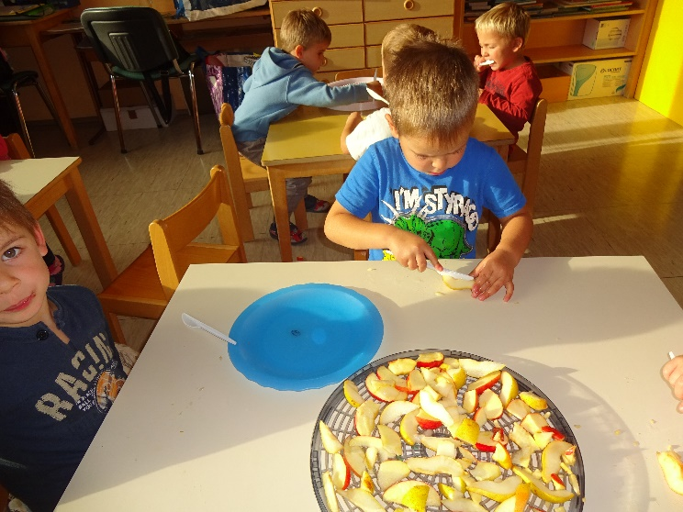

Junija sonce že močno sije zato bomo ugotavljali njegove prednosti in slabosti ter izdelali plakat, izdelali kape s ščitnikom ter se igrali s sencami.
Celo šolsko leto sva spodbujali otroke k pravilnemu razvrščanju odpadkov. Še posebej pa smo skrbeli za naše okolje v aprilu, ko naš planet praznuje. Očistilo smo okolico vrtca in okolico reke Sore, iz odpadnih materialov smo izdelali didaktične igrače in športne pripomočke za EKO olimpijado. Vsi otroci so se potrudili pri EKO bralni znački in izdelali zanimive izdelke iz odpadnih materialov.
Aprila se je odzval našemu povabilu policist, ki je otrokom predstavil svoj poklic, pokazal jim je pripomočke, ki jih rabi pri svojem delu (lisice, solzivec) in razkazal avto. Otroci so spoznavali, da policisti ljudem pomagajo v nesreči. Otroci, ki so pred tem čutili strah pred policistom, so se sprostili in ugotoili, da je strah odveč.

Zapisali: Jožica Maček in Damjana Režen

